[郑州大学第三附属医院Int J Mol Med论文被撤稿，论文 Figs. 3A、4C 等数据竟来自相同原始源](https://mp.weixin.qq.com/s?__biz=Mzk0OTY1MDkwOQ==&mid=2247486665&idx=2&sn=bd6777e205956ab3aed27bf1e5b52d7d)

原创Bik[Research Integrity](javascript:void(0);)2025-04-11 23:30:18新加坡



Research Integrity

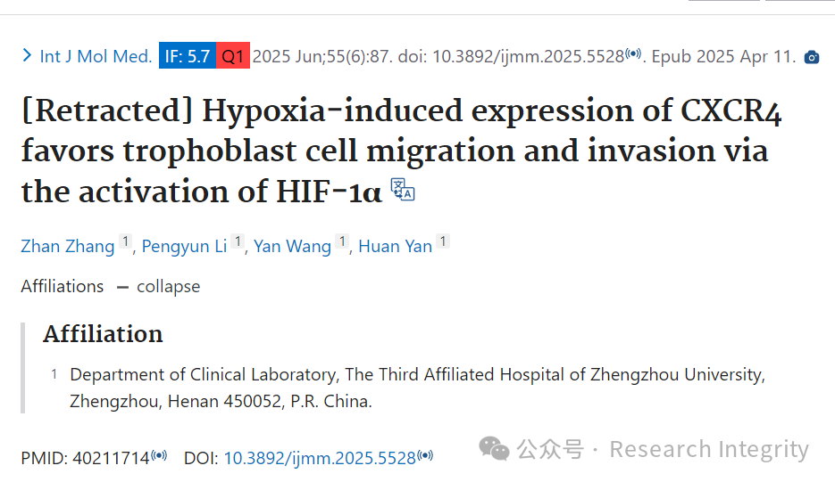

2025 年 4 月 11 日，《国际分子医学杂志》（*International Journal of Molecular Medicine*）在线发表撤稿声明，撤回郑州大学第三附属医院临床实验室研究人员于 2018 年发表的论文 “Hypoxia?induced expression of CXCR4 favors trophoblast cell migration and invasion via the activation of HIF?1α” 。

原论文发表于 2018 年的《国际分子医学杂志》（影响因子 5.7，Q1 区），研究团队来自郑州大学第三附属医院临床实验室。原研究旨在探究缺氧诱导的 CXCR4 表达是否通过激活 HIF-1α 促进滋养层细胞迁移和侵袭。

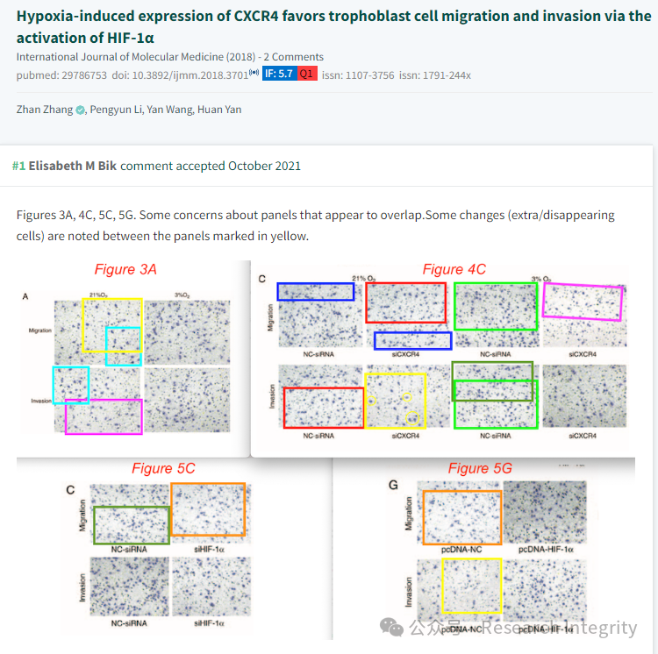

然而，一位细心读者发现论文中 Figs. 3A、4C、5C 和 G 的 Transwell 迁移和侵袭实验数据存在问题。多个独立面板的数据在图内和跨图部分出现重叠，即本应展示不同实验结果的数据，却明显来自相同原始来源。

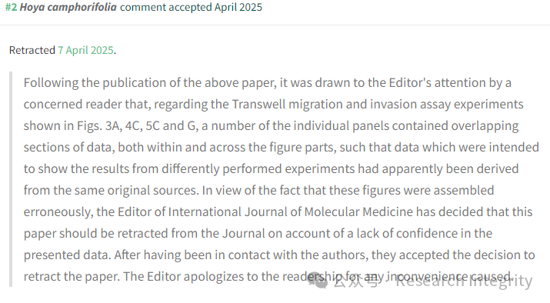

鉴于数据图组装有误，《国际分子医学杂志》编辑对论文数据缺乏信心，决定撤稿。编辑与作者沟通后，作者接受了撤稿决定。编辑就此事向读者致歉。

此次撤稿事件，再次给科研界敲响警钟，科研诚信是学术研究的基石，任何数据造假或失误都可能对科学发展造成负面影响。只有秉持严谨、诚信的态度，才能推动科研事业健康发展。

https://pubpeer.com/publications/6C67A309659262FE76A8151E654556?

**来源：公众号Research Integrity，转载请注明出处，若没注明学术诚信公众号出处，构成侵权。后台联系客服微信：BikElisabeth**

免责声明：

质疑信息来源于Pubpeer，提及人名均为音译

对于文章内容的真实性、完整性、及时性

本公众号不做任何保证或承诺，仅供读者参考

未经授权禁止转载！

转载请勿更改原文内容及格式！

如有转载需求或合作事宜

可添加下方客服微信或推送邮件到researchintegrity@qq.com

